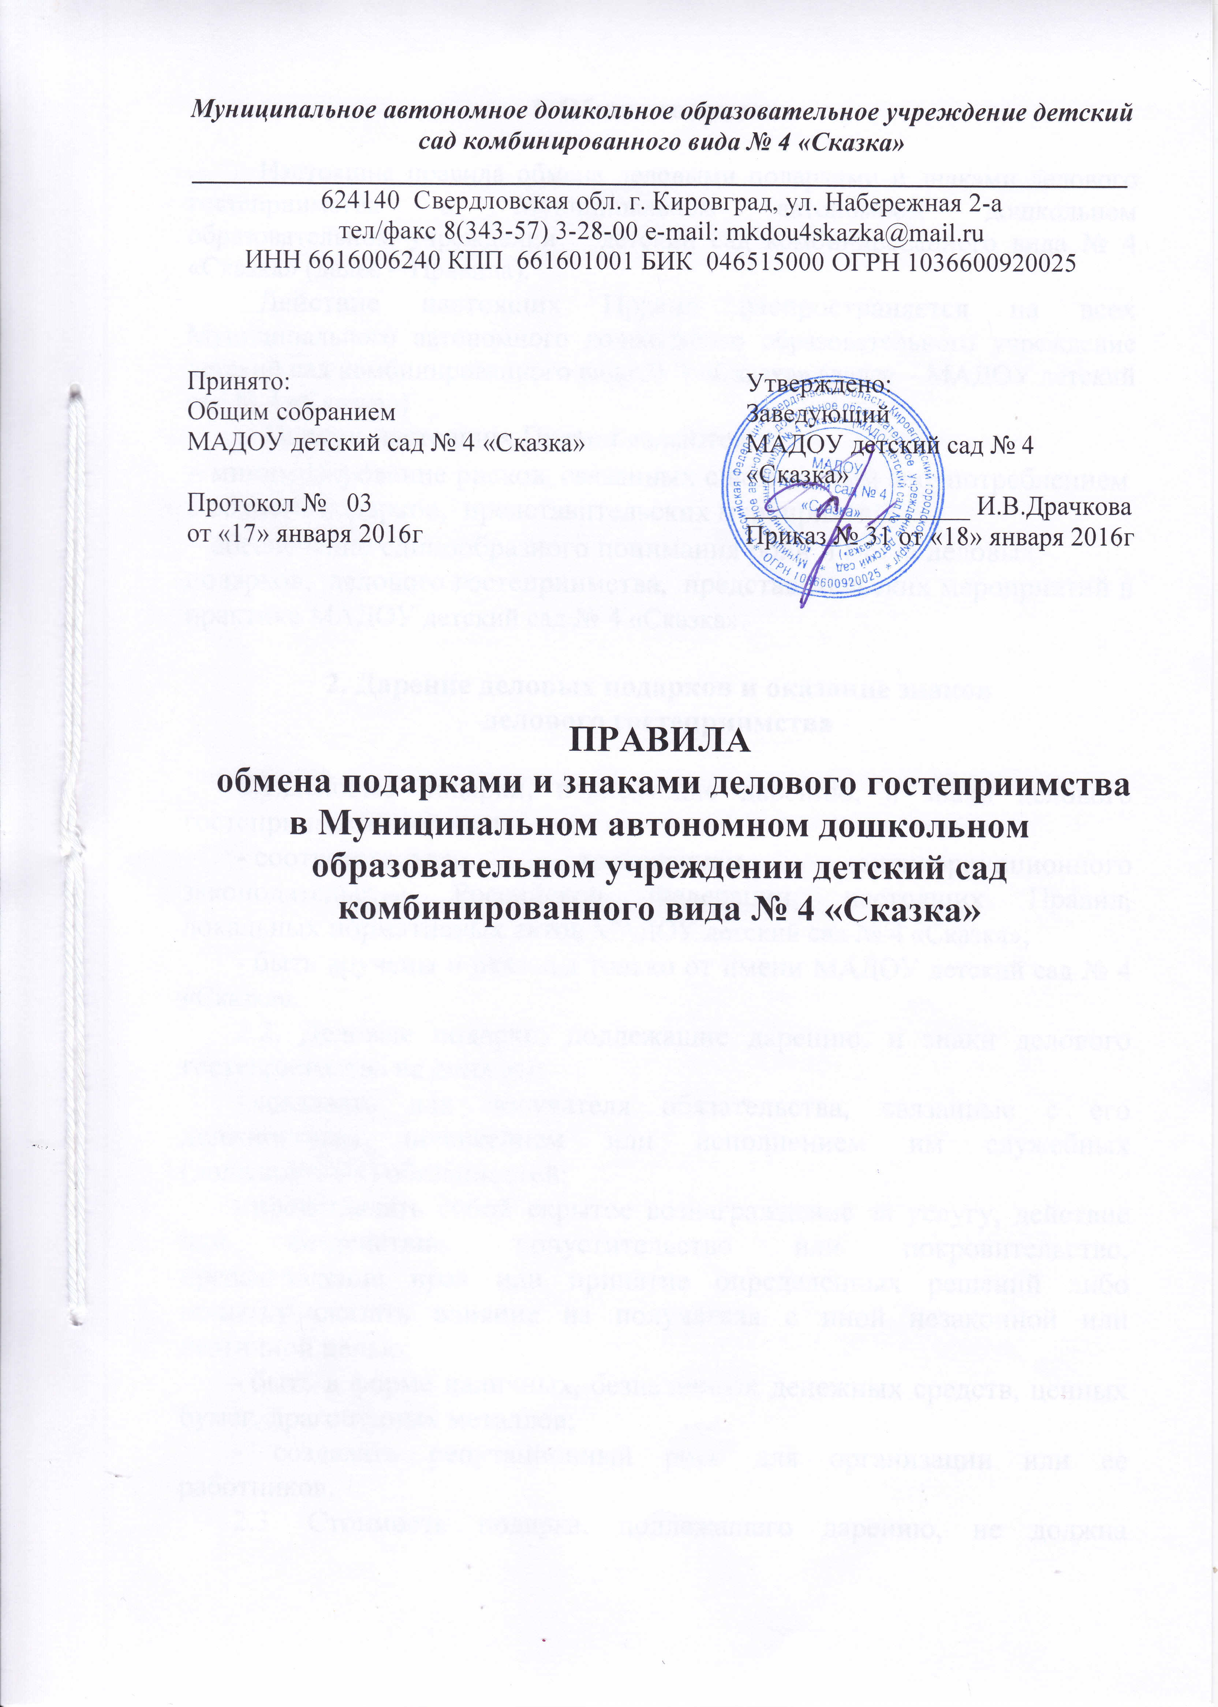
Муниципальное автономное дошкольное образовательное учреждение детский сад комбинированного вида № 4 «Сказка»

_______________________________________________________________________

624140 Свердловская обл. г. Кировград, ул. Набережная 2-а

тел/факс 8(343-57) 3-28-00 e-mail: mkdou4skazka@mail.ru

ИНН 6616006240 КПП 661601001 БИК 046515000 ОГРН 1036600920025

Принято:  Общим собранием  МАДОУ детский сад № 4 «Сказка»  Протокол № 03  от «17» января 2016г |  | Утверждено:  Заведующий  МАДОУ детский сад № 4 «Сказка»  _________________ И.В.Драчкова  Приказ № 31 от «18» января 2016г

ПРАВИЛА
обмена подарками и знаками делового гостеприимства
в Муниципальном автономном дошкольном образовательном учреждении детский сад комбинированного вида № 4 «Сказка»

1. Общие положения

Настоящие правила обмена деловыми подарками и знаками делового гостеприимства в Муниципальном автономном дошкольном образовательном учреждении детский сад комбинированного вида № 4 «Сказка» (далее – Правила).
Действие настоящих Правил распространяется на всех Муниципального автономного дошкольного образовательного учреждение детский сад комбинированного вида № 4 «Сказка» (далее – МАДОУ детский сад № 4 «Сказка»)
Целями настоящих Правил являются:
− минимизирование рисков, связанных с возможным злоупотреблением в области подарков, представительских мероприятий;
− обеспечение единообразного понимания роли и места деловых подарков, делового гостеприимства, представительских мероприятий в
практике МАДОУ детский сад № 4 «Сказка».

2. Дарение деловых подарков и оказание знаков
делового гостеприимства

2.1.Деловые подарки, подлежащие дарению, и знаки делового гостеприимства должны:
- соответствовать требованиям антикоррупционного законодательства Российской Федерации, настоящих Правил, локальных нормативных актов МАДОУ детский сад № 4 «Сказка»;
- быть вручены и оказаны только от имени МАДОУ детский сад № 4 «Сказка».
2.2. Деловые подарки, подлежащие дарению, и знаки делового гостеприимства не должны:
- создавать для получателя обязательства, связанные с его должностным положением или исполнением им служебных (должностных) обязанностей;
- представлять собой скрытое вознаграждение за услугу, действие или бездействие, попустительство или покровительство, предоставление прав или принятие определенных решений либо попытку оказать влияние на получателя с иной незаконной или неэтичной целью;
- быть в форме наличных, безналичных денежных средств, ценных бумаг, драгоценных металлов;
- создавать репутационный риск для организации или ее работников.
2.3. Стоимость подарка, подлежащего дарению, не должна превышать трех тысяч рублей.

3. Получение работниками организации деловых подарков
и принятие знаков делового гостеприимства

3.1. Работники МАДОУ детский сад № 4 «Сказка» могут получать деловые подарки, знаки делового гостеприимства только на официальных мероприятиях, если это не противоречит требованиям антикоррупционного законодательства Российской Федерации, настоящим Правилам, локальным нормативным актам МАДОУ детский сад № 4 «Сказка».
3.2.При получении делового подарка или знаков делового гостеприимства работник МАДОУ детский сад № 4 «Сказка» обязан принять меры по недопущению возможности возникновения конфликта интересов в соответствии с Положением о конфликте интересов, утвержденным локальным нормативным актом МАДОУ детский сад № 4 «Сказка».
3.3. В случае возникновения конфликта интересов или возможности возникновения конфликта интересов при получении делового подарка или знаков делового гостеприимства работник МАДОУ детский сад № 4 «Сказка» обязан в письменной форме уведомить об этом структурное подразделение или должностное лицо МАДОУ детский сад № 4 «Сказка», ответственное за противодействие коррупции, в соответствии с процедурой раскрытия конфликта интересов, утвержденной локальным нормативным актом МАДОУ детский сад № 4 «Сказка».
3.4. Работникам МАДОУ детский сад № 4 «Сказка» запрещается:
- принимать предложения от организаций или третьих лиц о вручении деловых подарков и об оказании знаков делового гостеприимства, деловые подарки и знаки делового гостеприимства в ходе проведения деловых переговоров, при заключении договоров, а также в иных случаях, когда подобные действия могут повлиять или создать впечатление об их влиянии на принимаемые решения;
- просить, требовать, вынуждать организации или третьих лиц дарить им либо их родственникам деловые подарки и/или оказывать в их пользу знаки делового гостеприимства;
- принимать подарки в форме наличных, безналичных денежных средств, ценных бумаг, драгоценных металлов.

